附件2：
酒店交通指引

福州财富·品位酒店位于福州市鼓楼区树汤路82号，离福州火车站约3公里，地铁1号线树兜站D出口步行10分钟即到。
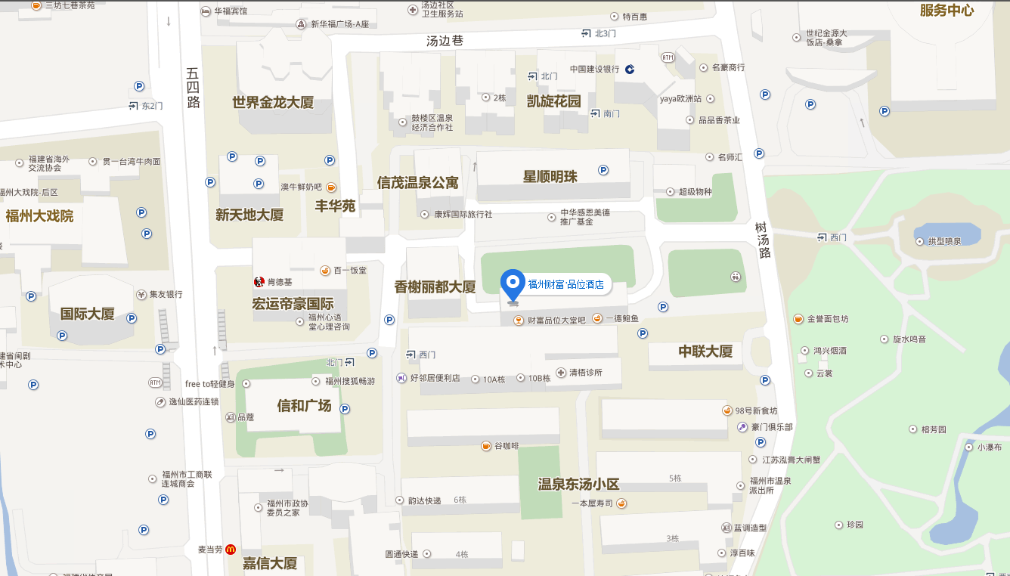
- 高铁：乘坐高铁到福州站，出站后可乘坐地铁1号线（两站）到树兜站D出口出来步行10分钟，也可直接乘车到酒店（约10分钟车程）；
- 飞机：乘坐飞机到福州长乐国际机场，距离酒店约50分钟车程。

